¿Qué tipo de viajero/a eres?
Tarea A: Entrevista a un/a compañero/a.
Prefiero…

¿Prefieres… o…?

la montaña
die Berge

la playa
der Strand

ir en coche o autobús
mit dem Auto oder Bus fahren

ir en avión
mit dem Flugzeg fahren

levantarse tarde
spät aufstehen

levantarse temprano
früh aufstehen

la sombra
der Schatten

el sol
die Sonne

hacer turismo
Sightseeing machen

hacer senderismo
wandern

hacer deporte
Sport machen

hacer el vago
faulenzen

viajar con amigos/familia
mit Freunden/Familie verreisen

viajar solo/a
alleine verreisen



la cultura
die Kultur

el shopping
das Shoppen

dormir en un hotel
im Hotel schlafen

hacer camping
campen

la nieve
der Schnee

el sol
die Sonne

gastar poco dinero
wenig Geld ausgeben

gastar mucho dinero
viel Geld ausgeben

ir a un restaurante
in ein Restaurant gehen

ir a una discoteca
in eine Disco gehen

la ciudad
die Stadt

la naturaleza
die Natur

la mochila
der Rucksack

la maleta
der Koffer








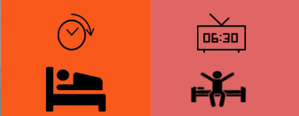























¿Listo/a? Crea más preguntas y pregúntale a tu compañero/a.


¿Qué tipo de viajero/a eres?
Tarea B: Ahora sabes las preferencias de tu compañero/a. Lee la clasificación de los tipos diferentes abajo. ¿Qué piensas? ¿Qué tipo de viajero/a es tu compañero/a? ¿Por qué? Toma apuntes.

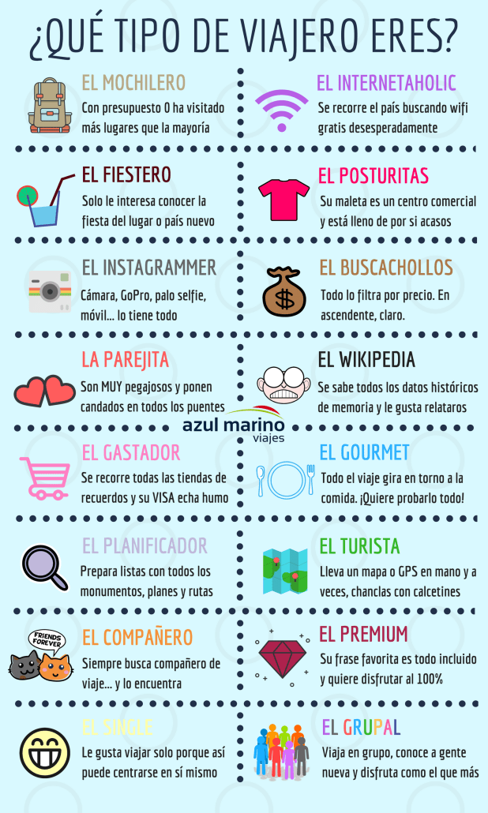

el presupuesto
das Budget

ser pegajoso/a
anhänglich sein

la tienda de recuerdos
der Souvenirladen

por si acaso
auf jeden Fall

el chollo
das Schnäppchen

de memoria
auswendig

relatar
berichten

las chanclas
die Schlappen

los calcetines
die Socken

disfrutar
genießen

encajar con
passen zu

Fuente: https://viajesazulmarino.com/blog/tipos-de-viajeros/

Tarea C: Intercambiad vuestras elecciones. ¿Encaja la descripción de tu compañero/a contigo?

